Curriculum

**Jorge Reyes De La Rosa**

**Director de Protección Civil y Zonas de Alto Riesgo**

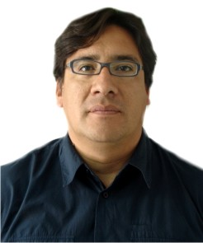

|  |  |
| --- | --- |
| **Nivel máximo de estudios** | Medicina y Enfermería |
|  |  |
| **Áreas de conocimiento** | Servicios Médicos de Urgencias y Coordinación de Emergencias en Casos |
|  | de Desastres Naturales |
| **Experiencia laboral** |  |
|  |  |
| Periodo | de enero/2013 a actual |
| Institución | Delegación Política Álvaro Obregón Jefatura Delegacional |
| Cargo | Director de Protección Civil y Zonas de Alto Riesgo |
|  |  |
| Periodo | de octubre/2012 a diciembre/2012 |
| Institución | Delegación Política Álvaro Obregón |
| Cargo | Coordinador de Protección Civil |
|  |  |
|  |  |
|  |  |
|  |  |